**Муниципальное бюджетное образовательное учреждение**

**« Михайло –Павловская средняя общеобразовательная школа»**

**Исследовательский проект**

**«Сделаем мир чище - начнем с себя!»**

Проект подготовили

учащиеся 4 класса

Трухина Алина

Золотухина Алина

Раменская Вероника

Шапошникова Арина

Батурина Таня

Дубовец Света

Батурина Арина

Руководитель- Гладких Таисия Евлампьевна.

с. М- Павловск

2023 г.

**Вступление.**

Мы живём в сельской местности, иногда прогуливаться по нашим улицам, местам отдыха не совсем приятно. Часто можем увидеть валяющиеся пластиковые бутылки ,пакеты . Причина – низкая культура быта людей. Что делать? На уроке по окружающему миру учитель задала вопрос: «А что можете сделать Вы для нашего села, чтобы оно было чище, уютнее ?» 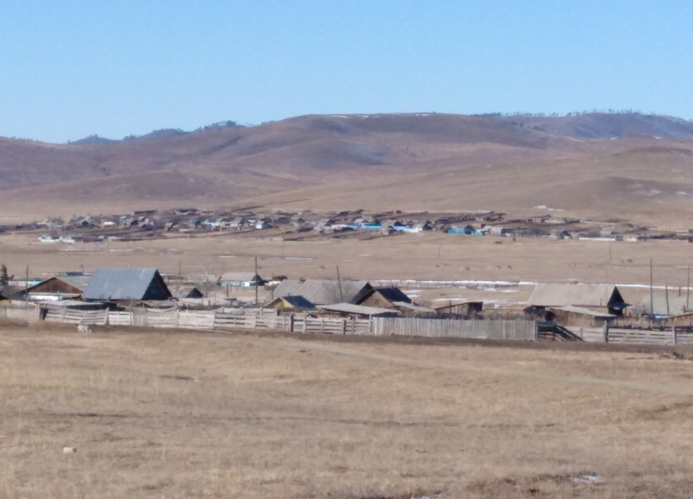

**Цели проекта:**

1. Сделать наш «мир « (то место, где мы живём, учимся) - чистым, красивым, цветущим.
2. Убедить окружающих в необходимости бережного отношения к окружающей среде и в природе в целом.
3. Следить за чистотой своего подворья и села.

**Задачи проекта:**

* Узнать, наносит ли мусор вред природе.
* Рассказать окружающим нас людям о бережном отношении к вещам, природе.
* Следовать принципу: **« Чисто не там, где метут, а там , где не мусорят!».**

**Проблемный вопрос**

**Как вы думаете, что может произойти от брошенной коробки?**

Многие считают и думают, что ничего не испачкается и ничего не случится. Но самое наглядное случится весной, когда растает снег и мы увидим, сколько мы намусорили за 3 зимних месяца. «Коробка картонная» - это любой мусор (пустые бутылки, бумажки и т.д.)

**ГИПОТЕЗА: «Если мы не будем мусорить, то наше село станет чище?»**

* 1. **Изучение материалов по данному проекту.**

1. Анкетирование родителей и учащихся 4 класса «Замусорено ли наше село?»

2. Выводы по анкетированию.

а) Мастерская добрых дел.

б) Что нужно делать с мусором, если он в больших количествах?

в) Исследование улиц( имеются ли у жителей во дворе баки под мусор?)

г) Советы каждому.

д) Сделаем мир чище.

е) Распространение листовок

Мы провели анкетирование с учащимися и родителями 4 класса.

В исследовании приняли участие 7 учащихся и 6 родителей.

Учащимся и родителям было предложено ответить на следующие вопросы.

1. Анкетирование родителей и учащихся 4 класса «Замусорено ли наше село?»

1. Куда вы выбрасываете мусор?

а) на улицу;

б) в специально отведённые места

в) в баки на своем подворье

г) когда как.

г) имеются ли у Вас на подворье баки под мусор?

2. Видели ли Вы баки под мусор в селе?

3. Считаете ли Вы наше село чистым?

4. От кого зависит чистота в селе?

5. Знаете ли Вы, что делают с отходами?

6. Принимали ли Вы участие в субботнике?

**Вывод:** в результате проведенного исследования получили следующие результаты: большинство учащихся и родителей выбрасывают мусор в специально отведенные места, у многих имеются на подворье баки под мусор,на улицах нет урн, (**урны имеются около торговых точек, школы,** **администрации**),поэтому село не слишком замусоренное, но тем не менее мусор всё таки есть. Многие знают, что можно сделать с отходами, а чистота села, в основном зависит от воспитания людей.

Мусор становится одной из глобальных проблем современности!

**Какой бывает мусор?**

1. Бытовой 2.промышленный 3.спецотходы.

**Причины увеличения мусора в последние годы** :

- рост производства товаров одноразового использования;

- увеличение количества ярких синтетических упаковок;

- повышение уровня жизни, позволяющие пригодные к использованию вещи заменять новыми.

**Способы переработки мусора**

* Свалки
* Компостирование
* Утилизация

**Что же делать?**

Есть ли надежда на победу в « борьбе» с мусором?

В нашей стране уже налажен сбор вторичного сырья. Используются отдельные контейнеры для разных видов мусора : пищевых отходов, стекло , бумаги , опасных веществ и др. Это значительно экономит средства при их переработке . Мусору можно и нужно давать « вторую жизнь».

Мусор всегда играл важнейшую роль в человеческой культуре. Выглянув из окна своего дома, мы не редко видим свалки из бытового мусора за околицей. Проходя по селу, каждый из нас встречает брошенные пакеты, бумагу, пластиковые бутылки, но их не слишком много. А после таяния снега мы видим порой удручающую картину. В период субботников по уборке территорий, картина становится более благоприятная – наше село становится чистым, уютным .

**Мы призываем всех жителей села следовать правилу: «Чисто не там, где метут, а там, где не мусорят»..**

**а) Мастерская добрых дел.**

Мы искали книги о поделках. И нашли, что можно сделать различные игрушки.

Мы не должны больше рассматривать отходы как нечто подлежащее уничтожению. Люди должны научиться видеть в них еще неиспользованные источники сырья.

Но пока не научились извлекать пользу из мусора, но наша фантазия и руки сотворили чудо из отслуживших вещей и мусора, сделали поделки.

**Приложение 1. Фотографии поделок с выставки.**

**б) Что должны делать с мусором, если он в больших объемах:**

Его следует увозить на переработку , должны быть построены специально перерабатывающие мусор заводы.

Вместе с учителем мы изучили литературу, рассказывающую о том, сколько времени сохраняется в земле мусор, если его большое количество:

* 20 кг макулатуры сохраняет одно дерево.
* 1 тонна макулатуры сберегает от вырубки 0,4 га леса.
* В России на каждого человека вырабатывается в среднем 32 кг бумаги, но в виде макулатуры возвращается всего 6 кг.
* В год на одного человека приходится 900 кг твёрдых отходов.

А также мы узнали, что мусор, оставленный в природе, может долгое время разлагаться.

Бумага - 2-2,5 мес.

Кожура от фруктов-6 месяцев

Картон - 5 лет

Сигаретные фильтры - 10-12 лет

Кожаная обувь - 25-40 лет

Пластиковые контейнеры - 50-80 лет

Жестяные банки - 100 лет

Алюминиевые банки - 200-300 лет

Стекло и многие пластики - никогда.

**в) Советы каждому.**

Прочитав литературу о переработке мусора , составили советы, которые могут пригодиться каждой семье.

**Памятка**

* Покупать напитки не в жестяных или пластиковых банках, а в стеклянных, которые можно использовать вторично.
* Отслужившую одежду сдавать в пункты сбора втор сырья, а не просто выбрасывать.
* Аккуратно обращаться с учебниками, книгами, бережно использовать тетради и сдавать макулатуру.
* При использовании пищи стараться не превращать в отходы полезные вещи.

**г) Сделаем мир чище.**

Чтобы сделать мир чище, мы всем классом выпустили и развесили листовки в магазинах, в школе.

Весной ребята вместе с классными руководителями выходим на экологический субботник. Проводим субботник с родителями на своем подворье. В ( школе), в классе поддерживаем порядок и следим за чистотой.

**е). Распространение листовок:**

**1 .Спрячь бумажки, не бросай! Улицы не засоряй!**

**2. Чистое село начинается с тебя!**

**3. Эй, прохожий, обернись! Не сори, остановись!**

**4. Чисто не там, где метут, а там, где не мусорят!**

**5. Внимание! Мусор следует бросать в урны, баки. Очистим наше село от мусора. Сделаем наше село чистым, уютным!**

**Мусор – это грязно!**

**Мусор – это зло!**

**Мусор – это плохо!**

**Уберем его!**

**Мы просим всегда поддерживать порядок на территории нашего села, нашего дома!**

**Чистота нашего села – залог здоровья его жителей!**

**Приложение 2.** Фотографии с субботника. «Чистый класс! Чистая школа! Чистый двор!»

**Как спасти наше село?**

- проводить субботники;

- проводить обучение учащихся и селян;

- устанавливать запрещающие знаки ;

- изготавливать сувениры и дарить людям ;

- проводить конкурсы « Дом образцового порядка!»;

- устанавливать контейнеры.

**Заключение.**

Территория нашей школы и нашего села небольшая, но всё начинается с маленького. Давайте следить, чтобы в нашей школе, в нашем селе всегда был порядок. Завтрашний день Земли будет таким, каким создадим мы его сегодня.

**Гипотеза: «Если мы не будем мусорить, то наше село станет чище»** подтвердилась.

Предлагаем всем выйти на субботник и превратить наше село в наш дом, где мы постоянно пылесосим, протираем пыль и не мусорим. Человек, который участвовал в субботнике, потом подсознательно уже не сможет бросить на улице мусор.

**Приложение 1 .Фотографии поделок с выставки.** 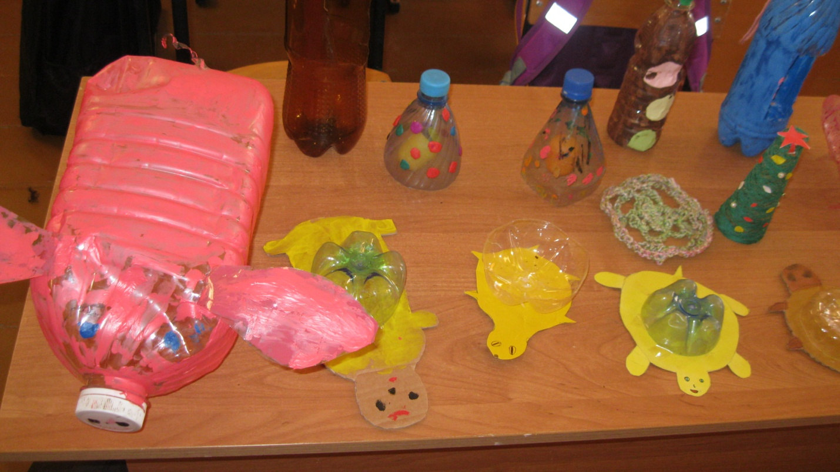

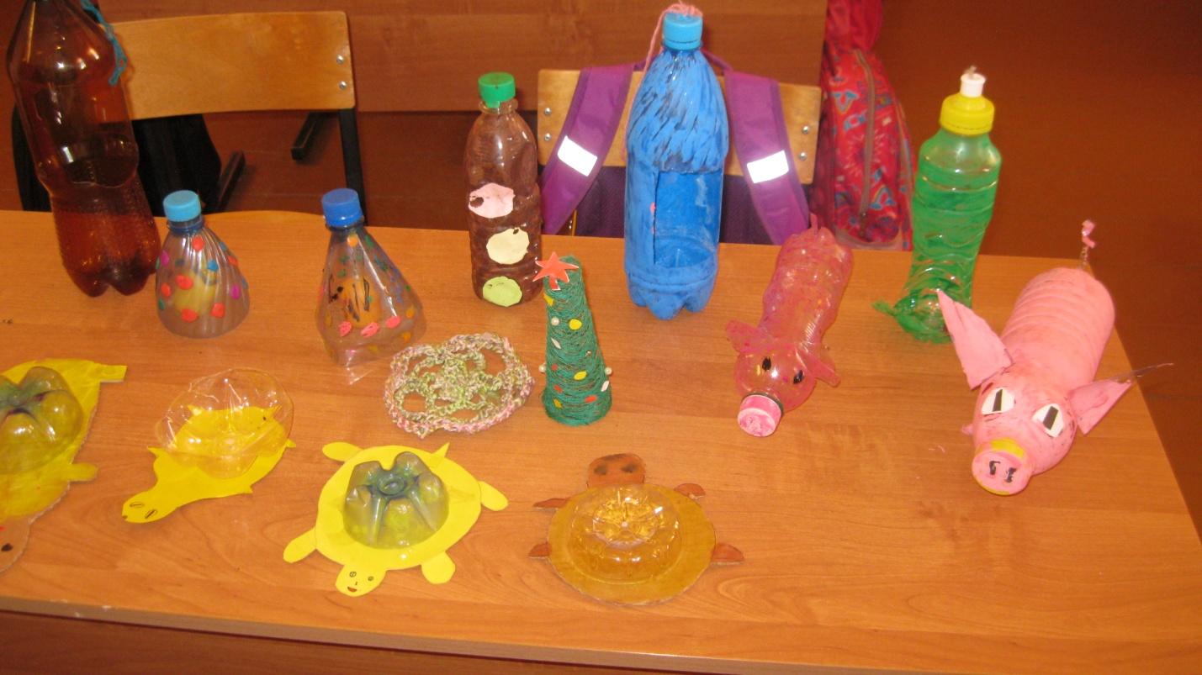

**Приложение 2. Фотографии с субботника.**

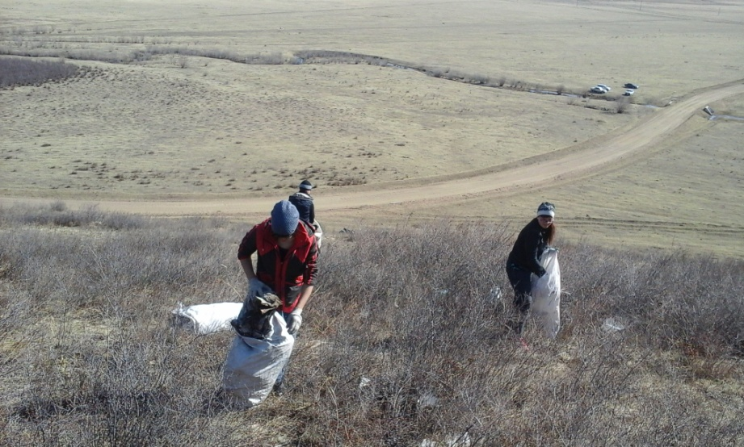

**Приложение 3. Листовки.  
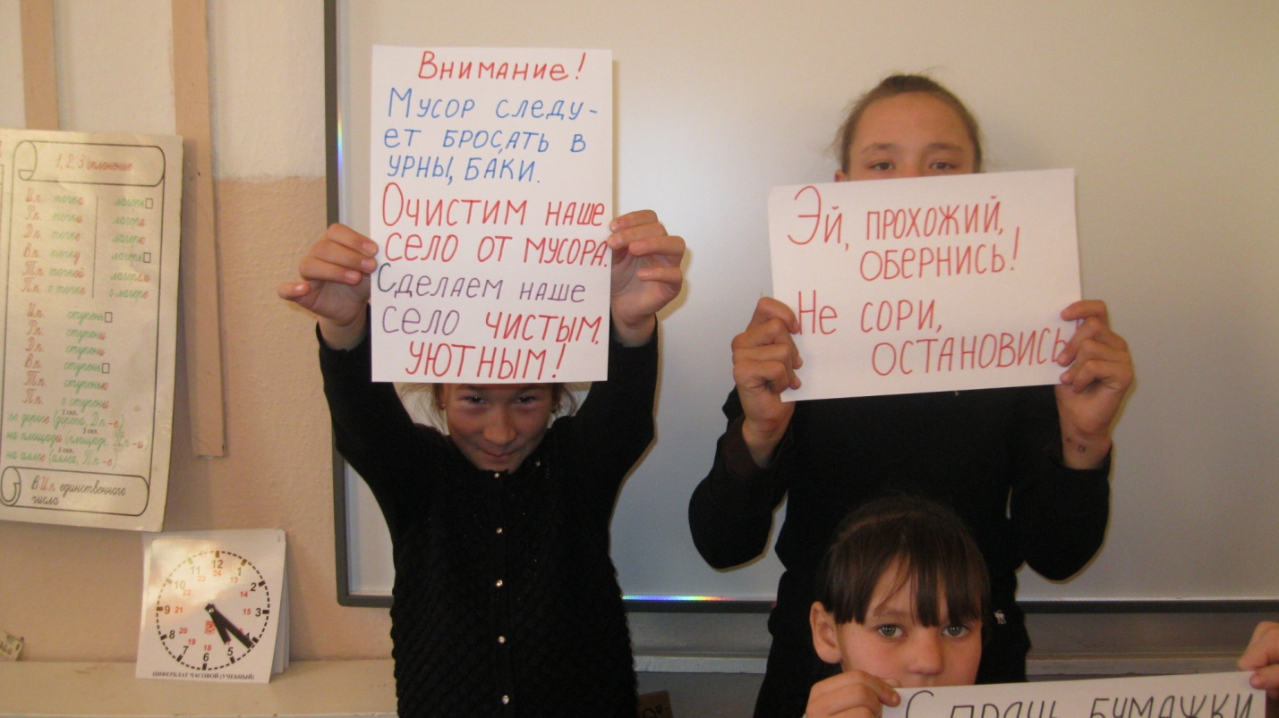**

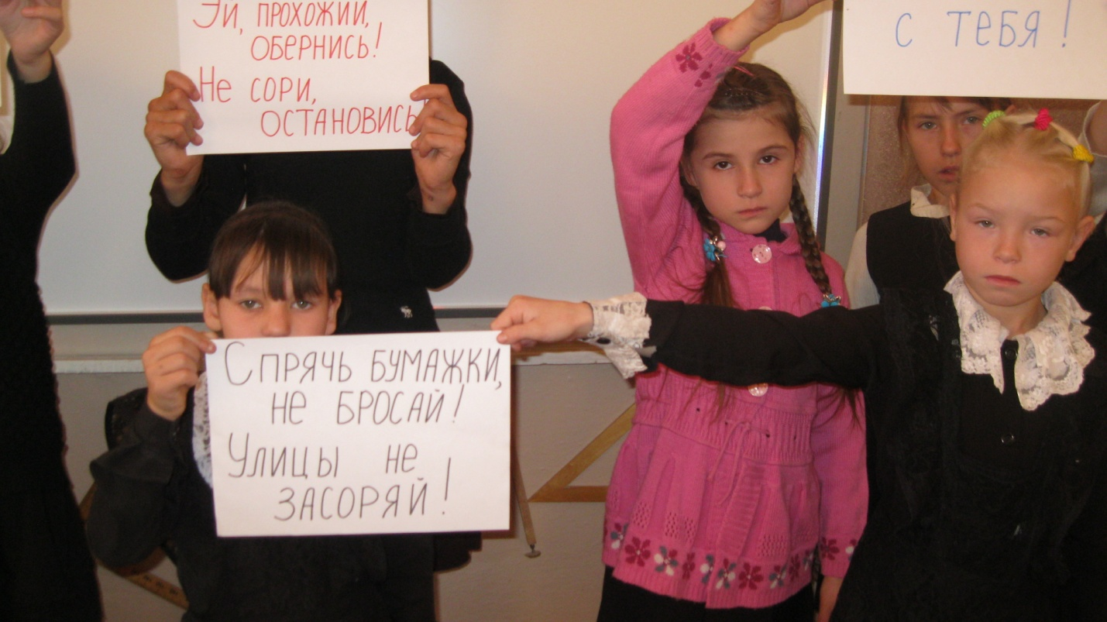

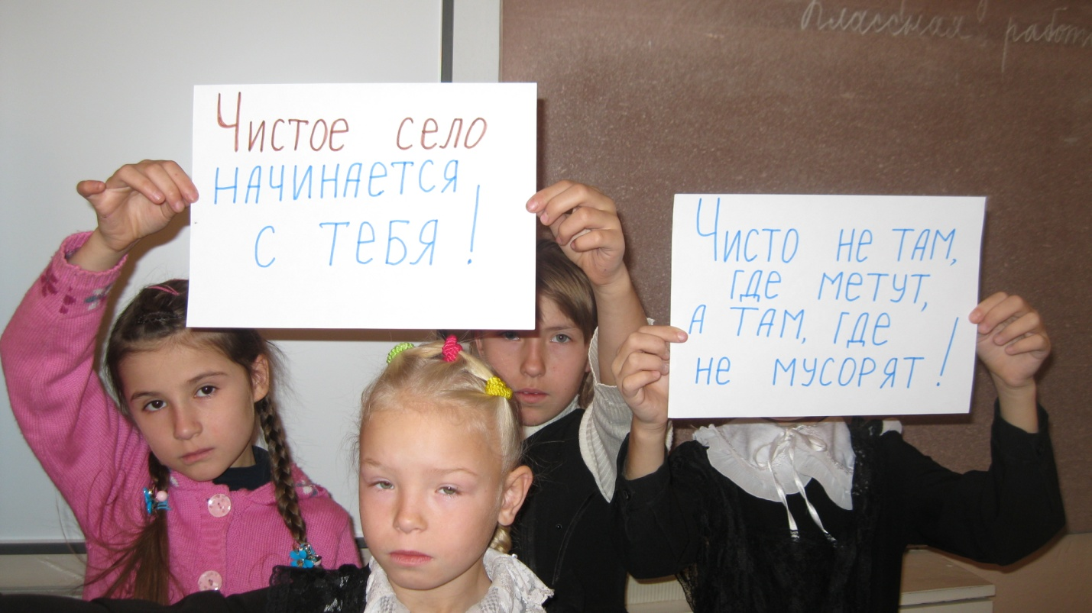

**Литература:**

Д.В.Григорьев - Внеурочная деятельность младших школьников.

А.Б.Воронцова -Проектная деятельность в начальной школе.

**Материально- техническое обеспечение:**

пластиковые бутылки, нитки, бусинки, пряжа, картон, клей, цветной картон.